ÅRSPLAN 2023-24
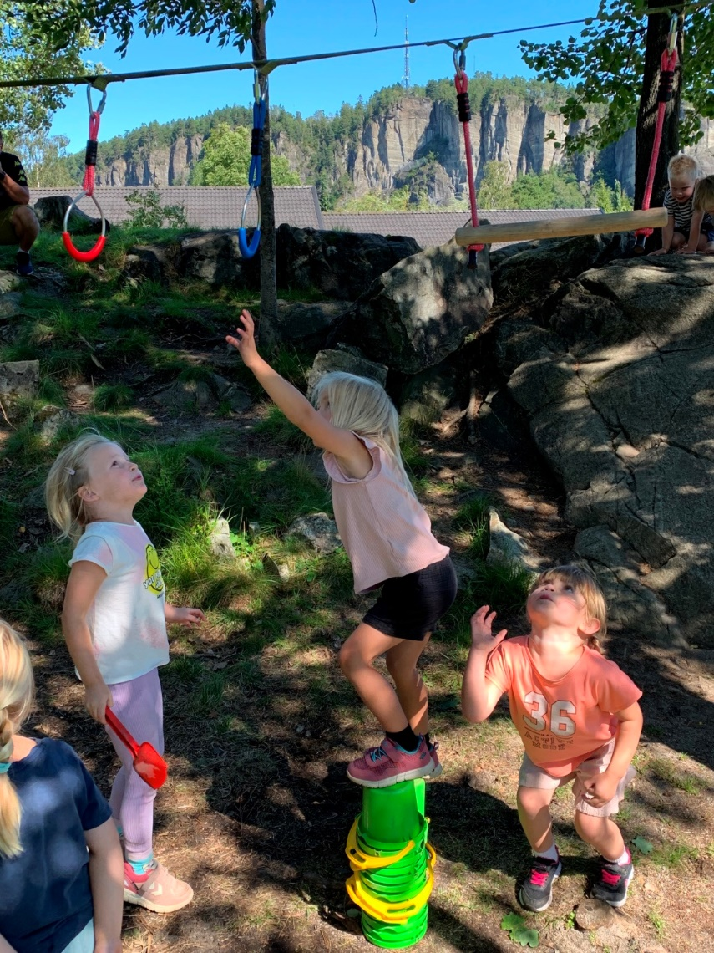
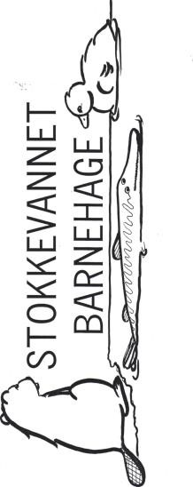

TID – OMSORG – RESPEKT

Innhold
Innledning 2
Ansvar og roller 2
HMS 4
Om oss 4
Barnehagens verdigrunnlag 5
Barnehagens formål og arbeidsmåter 9
Vårt pedagogiske grunnlag 11
Barns medvirkning 12
Fagområdene i rammeplanen 14
Planlegging 22
Dokumentasjon 22
Vurdering 23
Tema for barnehageåret 2023-24 vennskap -du og jeg 24
Overganger 25
Samarbeid med barnas hjem og barnehagen 27
Feiringer og tradisjoner 29
Vedlegg 1: Hva gjør vi når barna er syke 32

.

Innledning

Årsplanen til Stokkevannet barnehage er skrevet i tråd med Barnehageloven 17. juni 2005, med endringer av 18. juni 2010, tilføyelser fra 1.januar 2021 og Rammeplan for barnehager (august 2017).

En årsplan skal vise hvordan barnehagen arbeider for å omsette rammeplanens formål og innhold til pedagogisk praksis. Det skal i tillegg utarbeides planer for kortere og lengre tidsrom for de ulike barnegruppene. Her må også progresjon tydeliggjøres (Rammeplanen, 2017 s. 38).

Rammeplanen fokuserer på at barnehagen skal gjøre det lettere for foreldrene å vite hva de kan forvente av barnehagen. Årsplan, månedsplaner, månedsbrev, dokumentasjon og vurderinger er viktige i dette arbeidet.

Ansvar og roller

Barnehagen skal sikre samarbeid med barnas hjem og hver barnehage skal ha et foreldreråd og et samarbeidsutvalg (Barnehageloven § 4).

Foreldreråd består av foreldre/foresatte til alle barna og skal fremme deres felles interesse og bidra til samarbeid mellom barnehagen og foreldregruppa. Samarbeidsutvalget skal være et rådgivende, kontaktskapende og samordnende organ og fastsetter barnehagens årsplan.
Samarbeidsutvalget består av foreldre/foresatte og ansatte i barnehagen, slik at hver gruppe er likt representert. Barnehagens eiere (eierstyret) skal sørge for at saker av viktighet forelegges foreldrerådet og samarbeidsutvalget.

Vår barnehage er frem til 01.01.2024 hvor vi blir kommunal barnehage en foreldreeid andelsbarnehage og vi er organisert slik:
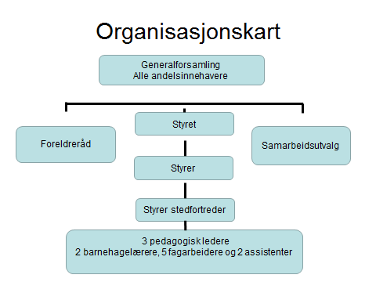

Stokkevannet barnehage er en foreldreeid barnehage. Foreldrene (andelshavere samlet) danner barnehagens generalforsamling som er barnehagens øverste myndighet.
Barnehagens eierstyre skal lede barnehagen i samsvar med lov, vedtekter og årsmøtes vedtak.
Barnehagens vedtekter finnes tilgjengelig på http://stokkevannet.barnehage.no/File/Getfile/76373f74-3b07-48e8-8509-28acc641f1c4
Styrer i barnehagen har det daglige ansvaret. Styrer skal i samarbeid med hele personalgruppen sørge for at det pedagogiske arbeidet er i tråd med barnehageloven og rammeplanen.
Samarbeidsutvalget består av representanter for foreldre, ansatte, eierstyre og styrer.
De pedagogiske lederne har et særlig ansvar for det pedagogiske arbeidet og for veiledning av personalet.
Foreldrene (andelshaverne) i generalforsamling er barnehagens øverste myndighet. Barnehagens eierstyre skal lede barnehagen i samsvar med lov, vedtekter og årsmøtets vedtak. Styrer i barnehagen har det daglige ansvaret. Styrer skal i samarbeid med hele personalgruppen sørge for en utvikling av barnehagens innhold. .

Etter kommunal overtakelse vil SU være organisert slik som det er i dag med representanter fra ansatte og foreldre. Eier vil være politisk valgt

Vi har i samråd med barnehagens SU en klar målsetning om å videreføre det nære og gode foreldresamarbeidet vi har hatt som foreldreeid barnehage. Dette vil vi gjøre gjennom å ytterligere styrke SU sin rolle.

HMS
Alle barnehager skal ifølge barnehageloven, barnehagens vedtekter og arbeidsmiljøloven ha et HMS-system for å ivareta barnas og personalets helse, miljø og sikkerhet. Kort fortalt innebærer dette prosedyrer for ulike typer hendelser som f.eks. ulykker, at barn blir borte eller brann. Prosedyrene inneholder både forebygging, risikoanalyse og beredskapsplan. For ulike hendelser foreligger et system for avviksmeldinger, registrering og oppfølging.

Barnehagen følger FHI sine anbefalinger om barn og sykdom i barnehagen (www.fhi.no: barnehager og smittevern). Dette gjelder både ved koronarelatert sykdom og annen sykdom.
Vi anbefaler at dere tar kontakt med barnehagen dersom dere er usikre på om deres barn kan komme i barnehagen. Vedlagt til årsplanen finner dere skrivet; Retningslinjer ved sykdom.

Om oss
Stokkevannet barnehage er en 3 avdelings foreldreeid barnehage som åpnet i august 2003.
Avdelingene i barnehagen heter:
Andungen: 13 barn: 0-2 år. Ansatte: 1 barnehagelærer, 1 fagarbeidere, 2 assistent.
Beveren: 16 barn: 2-3 år. Ansatte: 2 barnehagelærere 1 fagarbeidere.1 assistent.
Gjedda: 18 barn: 4-5 år. Ansatte: 2 barnehagelærere, 1 fagarbeider, 60 % støttepedagog og 70 % støtteassistent.

Støttepedagogen er også knyttet til det allmennpedagogiske arbeidet på alle avdelingene i barnehagen.

Personalet gir i løpet av dagen barna muligheten til å kunne bevege seg rundt i barnehagen og dermed møte flere barn og voksne. Barnehagen skal være en helhet, men hver enkelt avdeling og personalet der er hovedrammen rundt barnas hverdag.

Vi ønsker at Stokkevannet barnehage skal ha en atmosfære preget av humor og glede som skal stimulere til læring og trivsel. Ved å bruke hele kroppen og delta aktivt ut fra egne forutsetninger, dannes det en god basis for læring. Barnas iboende evne til undring, nysgjerrighet og kreativitet er viktige ferdigheter vi skal støtte opp rundt.

Barnehagens verdigrunnlag

Barnehagen skal ha en helhetlig tilnærming til læring hvor omsorg, danning, lek og læring sees i sammenheng. Barnet og barndommen i seg selv har en verdi (jfr. vår visjon). Barnet har samfunnsmessige rettigheter (FNs barnekonvensjon) og er sikret medvirkning i barnehagen (Barnehageloven §3, 2. ledd). Barnet skal sikres respekt for sitt menneskeverd (Grunnloven § 104).
Barnehagens verdigrunnlag skal formidles, praktiseres og oppleves i alle deler av barnehagens pedagogiske arbeid. Barndommen har egenverdi, og barnehagen skal ha en helhetlig tilnærming til barnas utvikling. Barnehagens samfunnsmandat er, i samarbeid og forståelse med hjemmet, å ivareta barnas behov for omsorg og lek og fremme læring og danning som grunnlag for allsidig utvikling. Lek, omsorg, læring og danning skal ses i sammenheng (Rammeplanen 2017 s. 7).

Dette er en forpliktelse og et ansvar barnehagen har til å bruke som basis for sitt arbeide. Vår visjon er i tråd med dette og skal prege vårt arbeid. Vår visjon er:

VI SKAL GI HVERT ENKELT BARN TID, OMSORG OG RESPEKT.

Barna skal bli møtt med respekt og som et enkeltindivid. De skal føle seg verdsatt, inkluderte og trygge. Dette krever at vi ser hvert enkelt barn og har et godt samarbeid med barnets hjem.

Barnet skal få undre seg og stille spørsmål, søke opplevelser og gjøre erfaringer. For en livslang læring er det viktig at barnet får bekreftelser og utvikler et positivt forhold til seg selv og tro på egne evner.
Danning er et sentralt begrep i rammeplanen. For oss betyr danning sosialisering inn i et fellesskap. Barnet skal oppleve å bli akseptert for den de er. Det skal oppleve at det har en betydning for et fellesskap, samtidig som barnet får erfaring med å tilpasse seg andre.
Danning er et begrep som står i fokus for vårt tema og satsningsområde i Bamble kommune – se side 25.

Barnehagen jobber aktivt med forebygging mot mobbing. Barnehageloven, forskrift om rammeplan, miljøretta helsevern i barnehager og FNs barnekonvensjon gir et regelverk for å sikre et godt barnehagemiljø. Regelverket pålegger barnehager å fremme trygge og gode barnehagemiljøer, forebygge og håndtere mobbing og andre krenkelser. Barnehagen har også en aktivitetsplikt. Det vil si at barnehagen har et ansvar for å undersøke og sette inn tiltak når personalet eller foreldrene mistenker at et barn ikke har det bra i barnehagen.
Personalet har kunnskap om, og en bevissthet rundt relasjonsbygging og viktigheten av gode samspill. Sammen med barna er vi opptatt av å etablere en kultur som fremmer inkludering, trivsel, lek og læring.

Vår målsetning er å kunne arbeide forebyggende og være tidlig ute med tiltak. Bevissthet rundt mangfold, likestilling og likeverd er en forutsetning for inkludering. Vi arbeider ut fra at mobbing er en sak og ikke en beskrivelse av ett eller flere barn.
For å lykkes med denne viktige jobben er vi avhengige av åpen dialog og godt samarbeide med foreldrene. Det er av stor betydning at foreldrene snakker med barnehagen dersom de bekymring rundt barnets trivsel i barnehagen. Foreldre kan selv være aktivt med på å forebygge mobbing ved å bry seg om andre barn i barnehagen og inkludere dem i egen hverdag.
Kapittel VIII i Barnehageloven Psykososialt barnehagemiljø
§ 41. Nulltoleranse og forebyggende arbeid
Barnehagen skal ikke godta krenkelser som for eksempel utestenging, mobbing, vold, diskriminering og trakassering. Alle som arbeider i barnehagen, skal gripe inn når et barn i barnehagen utsettes for slike krenkelser.
Barnehagen skal forebygge tilfeller hvor barn ikke har et trygt og godt barnehagemiljø ved å arbeide kontinuerlig for å fremme helsen, trivselen, leken og læringen til barna.
Barnehagene i Bamble samarbeider om implementering og praktisering av dette lovverket, og har i fellesskap utarbeidet verktøy for observasjon og handlingsplan.
Nulltoleranse kan tolkes som en plikt til å umiddelbart gripe inn der det foregår krenkelser. Nulltoleranse kan også tolkes som en plikt til å kontinuerlig vurdere barnas samspill uten dermed at det alltid der å da skal gripes inn. Den voksne er tilstedeværende og kan la barna få erfare og dermed utvikle sin livsmestring.

For oss innebærer dette;
- Lære barna selvhevdelse samtidig som de ser andres behov. Gi barna en opplevelse av egenverd.
- Være spesielt oppmerksom på at alle barna blir inkludert og forhindre utestengning. Dette sikrer vi gjennom å delta aktivt i, og observere barns lek ute og inne.
- Vektlegge å gi barna en god start og avslutning på dagen.
- Ha en handlingsplan som er i tråd med barnehageloven

- Voksenrollen skal ta utgangspunkt i den autoritative voksenstilen som beskyttelsesfaktor: Den autoritative voksenstilen innebærer en dynamisk kombinasjon av varm relasjonsbygging til barnet og utøving av tydelig og grensesettende voksenrolle. Det er alltid den voksne som har ansvaret for å skape og opprettholde gode relasjoner i barnehagen, og for å veilede barn som har sosiale utfordringer. Voksne er rollemodeller i forhold til både handlinger og holdninger i møte med krenkende atferd.
- Den autoritative voksne:
  - deltar aktivt i lek og samspill sammen med barna
  - tar barna på alvor, viser interesse og er nysgjerrig på det barna sier og gjør og er bevisst sitt eget kroppsspråk
  - har rolig stemme og inviterer til glede og humor
  - anerkjenner barnas følelser
  - har blikkontakt og er der barna er
  - er her for barna og er bevisst sin kommunikasjon med andre voksne
  - går bort til barnet og setter grenser ved rolig og tydelig samtale
  - stopper uønsket atferd og er i forkant
  - hjelper barnet til å finne gode løsninger
  - forebygger negativ atferd i «fredstid»
  - anerkjenner barnet uansett barnets handling
For å sikre et godt psykososialt barnehagemiljø er vi avhengig av et godt samarbeid og en åpen dialog med dere foreldre.

Forventninger til foreldre:
- Spør når dere tenker på noe – ta gjerne en telefon.
- Snakk positivt om barnehagen med barna.
- Gode relasjoner er en god grunnmur som og kan tåle utfordringer
- Dere snakker positivt om barnehagen (barna, andre foreldre og de ansatte) og barna i barnehagen for å styrke vennskap og gode relasjoner.
- Oppmuntrer barnet til å inkludere og dele
- Viser barna en inkluderende væremåte ved at dere bryr dere om andres barn.

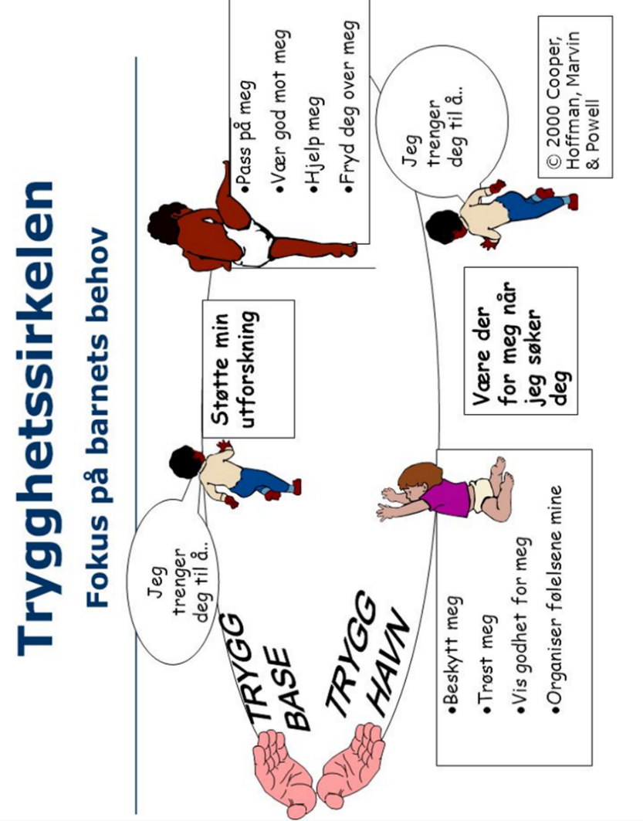
er en visuell sirkel, der den voksne er den trygge og sikre havnen. Når barnet er utforskende, beveger det seg ut fra den trygge havnen, barnet er da oppe i sirkelen. Barnet er Trygghetssirkelen fremdeles avhengig av voksne i form av støtte, hjelp ved behov og glede med barnet. Når barnet er nede i sirkelen har barnet behov for beskyttelse, trøst, godhet og organisering av følelsene sine.

Barnehagens formål og arbeidsmåter

Våre verdier og vår visjon skal ligge til grunn for våre handlingsvalg. Vi skal tilpasse oss det enkelte barnet og barnegruppen. Barna skal oppleve at det barnehagen tilbyr skal bidra til allsidig utvikling.

Vi skal tilby barna en hverdag som stimulerer til å være prøvende, nysgjerrige og modige ut fra sitt ståsted. Det å få erfaring med å kunne ta valg og vise ansvarlighet for deltagelse i et fellesskap, skal følge en naturlig progresjon ut fra barnets alder og modning.
Personalet i barnehagen skal gjennom omsorg og sensitivitet for barnas behov gi de en opplevelse av trygghet, anerkjennelse, trivsel og tilhørighet. Enhver avgjørelse skal tas med utgangspunkt i hva som er barnets beste.
Lek skal ha en sentral plass i barnehagens hverdag. Leken gir barnet både utfordringer og muligheter til utvikling. Omgivelser, materiale og organisering av dagen påvirker leken. Personalet i barnehagen skal ha innsikt i hva som skjer i barnas lek. De skal også kunne løfte frem gode ferdigheter og veilede når det oppstår uheldige situasjoner. Dette danner grunnlag for barnets utvikling av sosial kompetanse. Leken er en viktig del av barnas hverdag og lek kan være så utrolig mye.
«Leken skal være en arena for barnas utvikling og læring, og for sosial og språklig samhandling. Barnehagen skal inspirere til å gi rom for ulike typer lek både ute og inne. Barnehagen skal bidra til at alle barn kan oppleve glede, humor, spenning og engasjement gjennom lek – alene og sammen med andre» (Rammeplan for barnehagen 2017, s. 20).
Gjennom at ansatte har kunnskap om barnas rett til lek og lekens betydning og verdi i barnas liv ønsker vi å skape magiske øyeblikk og gode erfaringer og utvikling av sosialkompetanse og inkludering.
Lek er også viktig for hjernens utvikling. Kort fortalt kan en si at barna bør leke fordi det er morsomt og hjernen får et hopp fremover i sin utvikling.
Fysisk og motorisk lek krever at svært mange av hjernens områder er i aktivitet, og dermed utvikler hjernen seg på mange områder.
Vi skal bruker leken som et utgangspunkt for læring, glede, mestring og utvikling av sosial kompetanse ut fra barnas ståsted.

Språk, både verbalt og nonverbalt, er en forutsetning for læring og utvikling. Dette er en ferdighet det er viktig at barnehagen stimulerer. Vi skal være bevisste på vår kommunikasjon og at dette gir mening for barna.

Barnehagens arbeidsmåter skal bygge på lek, omsorg, danning og læring i et helhetlig perspektiv. Barnehagen skal tilby varierte opplevelser og gi grunnlag for læring og utvikling. Hverdagen skal inneholde både struktur og improvisasjon. Læring er en kontinuerlig og naturlig del av barnets hverdag. Barn lærer gjennom erfaring og opplevelser som de deltar i. Dette påvirker deres utvikling og danning, og danner grunnlag for livslang læring.

Vårt pedagogiske grunnlag

Barnehagen vår skal gi mulighet for variert lek, livsutfoldelse og aktivitet. Fysisk aktivitet har gjennom flere år vært vårt hovedsatsningsområde. Barn lærer naturlig gjennom bevegelse og sansing. Det danner basis for mange ulike ferdigheter og er viktig for leken og den sosiale utviklingen. Måltider og matlagning i barnehagen skal gi barnet grunnlag for å utvikle matglede og sunne helsevaner.
Fra 1. august 2017 startet vi med aldersdelte avdelinger. Gjennom denne organiseringen vil det pedagogiske tilbudet kunne rettes mer direkte mot den enkelte barnegruppe. Det vil være en naturlig progresjon etter som barna flytter fra avdeling til avdeling.
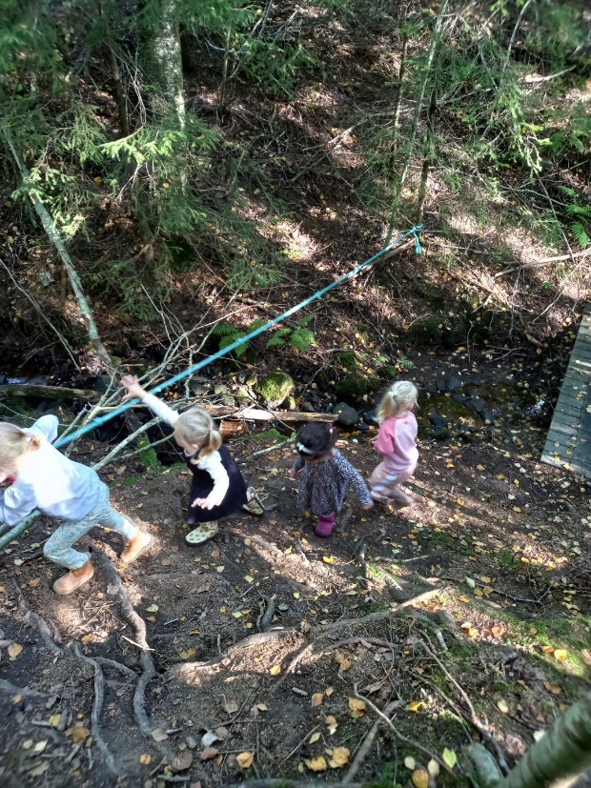
Glede og humor er en viktig trivselsfaktor som vi ønsker skal prege vårt miljø og brukes i vår dialog. Ved å være aktivt til stede for barna, ønsker vi å skape gode og omsorgsfulle relasjoner mellom barn og personale. Dette kan styrke barns sosiale kompetanse.
Sosialt samspill fordrer inkludering i et sosialt fellesskap. Rammeplanen sier at barnehagen skal være et trygt og utfordrende sted der barna kan prøve ut ulike sider ved samspill.
Det er viktig for oss å være bevisste på hvordan vi snakker med barna, og hvordan våre valg av ord påvirker barna.

Stokkevannet barnehage har et nært samarbeid på tvers av avdelingene. Vi har som mål at hele personalet skal kjenne alle barna i barnehagen. De minste barna i barnehagen er i starten skjermet fra resten av barnehagen og tar del i fellesskapet når de er klare.
Fysisk aktivitet har gjennom flere år vært vårt satsningsområde. Vi er besøksbarnehage for Liv og Røre som er Vestfold og Telemark fylkeskommune sitt arbeide med å fremme bevegelses og matglede.

Barns medvirkning

Barnehagen skal ivareta barnas rett til medvirkning ved å legge til rette for og oppmuntre til at barna kan få gitt uttrykk for sitt syn på barnehagens daglige virksomhet (jfr. Barnehageloven § 1 og § 3, Grunnloven § 104 og FNs barnekonvensjon art. 12 nr. 1). Barna skal jevnlig få mulighet til aktiv deltakelse i planleggingen og vurderingen av barnehagens virksomhet. Alle barn skal få erfare og få innflytelse på det som skjer i barnehagen.
Ved at barna opplever at deres meninger og ønsker blir hørt og sett sammen med andre barns behov, gir dette et bilde på hva demokrati kan være. Det å bli hørt skal være uavhengig av språklige ferdigheter.

Barnehagen skal være bevisst på barnas ulike uttrykksformer og tilrettelegge for medvirkning på måter som er tilpasset barnas alder, erfaringer, individuelle forutsetninger og behov. Også de yngste barna og barn som kommuniserer på andre måter enn gjennom tale, har rett til å gi uttrykk for sine synspunkter på egne vilkår. Barnehagen må observere og følge opp alle barns ulike uttrykk og behov. (Rammeplan for barnehagen, 2017 s.27)

Barnehagen skal være en arena hvor barna får være med å påvirke samtidig som det får erfaring med at barnet er en del av en større helhet og et demokrati.
Ved å se hvert enkelt barn, og vise forståelse for deres behov, skal vi møte barn med en konstruktiv dialog ut fra barnets modning. Vi skal anerkjenne barnets perspektiv og sette det inn i en meningsfylt sammenheng ut fra barnets modningsnivå.
For oss innebærer dette at vi skal;
- Være bevisste på hvilke områder barna kan medvirke.
- Søke innspill og impulser fra alle barn.
- I dokumentasjon vise hvordan barns medvirkning blir tatt til følge
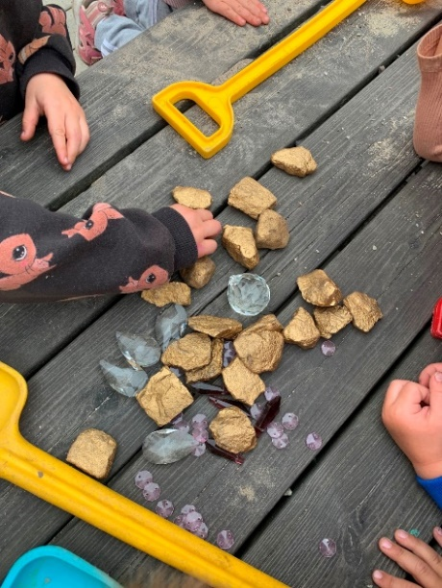

Fagområdene i rammeplanen

Fagområdene er en del av rammeplanen, og i stor grad de samme som barn senere møter som fag i skolen. I barnehagen skal barna møte ulike tema og prosjekter. Arbeidsmåtene skal variere og barns medvirkning skal sikres. En forutsetning for god læring er trivsel, og her er inkludering en viktig faktor.
Ved at fagområdene skal sees i en sammenheng, er det naturlig at de blir tatt i bruk gjennom hele dagen. Barnas undring og interesse skal påvirke innhold og fokus i løpet av barnehagedagen. Gjennom ett helt barnehageår skal barna få erfaring med alle de ulike fagområdene. 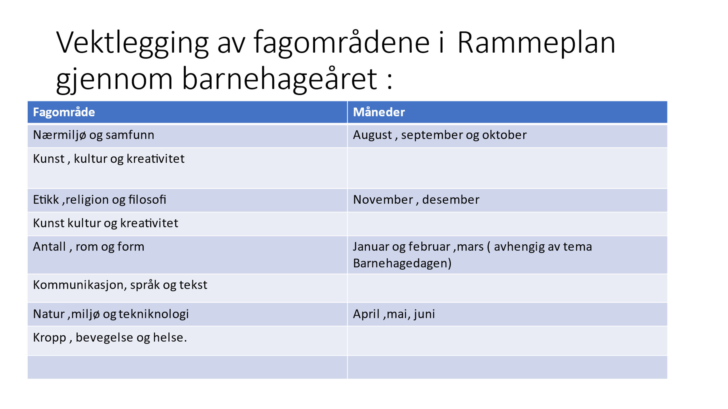

Fagrådene vil og brukes inn i en naturlig sammenheng. Fagområdene gjenspeiler områder som har interesse og egenverdi for barn i barnehagealder, og bidra til å fremme trivsel, allsidig utvikling og helse.
Fagområdene skal være et utgangspunkt for tema arbeidet se side 25.

.

Kommunikasjon språk og tekst.
Dette fagområdet inneholder grunnleggende ferdigheter som er viktig for forståelse, samspill med andre og læring. Gjennom samspill i lek dannes grunnlag for kommunikasjon med andre. I tillegg skal barna få erfare mange ulike kommunikasjonsformer. Barnehagen skal møte et mangfold av tekster, bøker og historier slik at de utvikler sin språkkompetanse

De yngste barna | De mellomste barna | De eldste barna
Tolke og være oppmerksom på barnas kroppsspråk og hjelpe til å ordlegge barnas opplevelser og følelser.  Oppleve variert og rikt språk gjennom samspill, kommunikasjon, lek og aktiviteter ute og inne.  Utvikle evnen til å kommunisere i lek og samspill med andre barn og voksne.  Samtaler, lesning, bruk av symboler, bilder, bøker og dokumentasjoner.  Sang som språkstimulering på Andungen og Beveren | Barna kan lytte til fortellinger og eventyr.  Barna får hjelp til å sette ord på følelser og handlinger.  Barna får kjennskap til og erfaring med utvalgte digitale verktøy.  Barna får erfaring med rollelek med flere andre barn hvor ansatte er aktive deltagende for å styrke samspill og inkludering. | Spiller brettspill og har tilgang på bøker.  Barna lager egne eventyr og fortellinger.  Barna får erfaring med relevante digitale verktøy.  Barna setter ord på følelser og opplevelser. Trener på å lytte til andre og kommuniser egne meninger.  Oppmuntre til utforskning av og lek med bokstaver og tall.  Rim og regler

Kropp bevegelse, mat og helse
Barnehagen skal legge til rette for at barna får oppleve fysisk og psykisk velvære. Kroppen er en helhet hvor den fysiske og psykiske tilstanden påvirker hverandre. Livsmestring er avhengig av gode relasjoner.
Trygghet og det å bli sett er en viktig forutsetning for utvikling. Gjennom positive erfaringer knyttet til dette fagområdet skal barna på ulike måter få mulighet til å etablere gode vaner rundt helse og kosthold.
Vi følger Helserådets anbefaling knyttet til fysisk aktivitet og kosthold.

De yngste barna | De mellomste barna | De eldste barna
Få et godt grunnlag for bevegelses glede gjennom variert grov -og finmotorisk motorisk stimulering  Bruker musikk som utgangspunkt for dans og bevegelsesglede.  Få erfaring med matglede gjennom ulike måltider ute og inne, oppleve ulike smaksopplevelser ut fra barnets eget ståsted.  Få mulighet til tilstrekkelig søvn og hvile. | Videre utvikle motoriske ferdigheter, utfordringer og kroppskontroll.  Skape gode ruiner for hygiene og toalettbesøk  Barna får bidra til enkel matlagning og mulighet til å smøre egen mat når de mestrer det.  Få et godt forhold til egen kropp og personlighet  Tur i ulent terreng | Kunne mestre ulikt terreng og gå lengre turer  Kunne veksle på tempo.  Få erfaring med hvordan kroppen virker,  Få kjennskap til hva som er et godt psykososialt barnehagemiljø for seg selv og andre.  Møte et lekemiljø som byr på utfordringer, selvstendighet og inkludering.  Oppleve matglede gjennom å delta i matlaging og kunnskap om hvor maten kommer fra og hva som er et godt og variert kosthold.

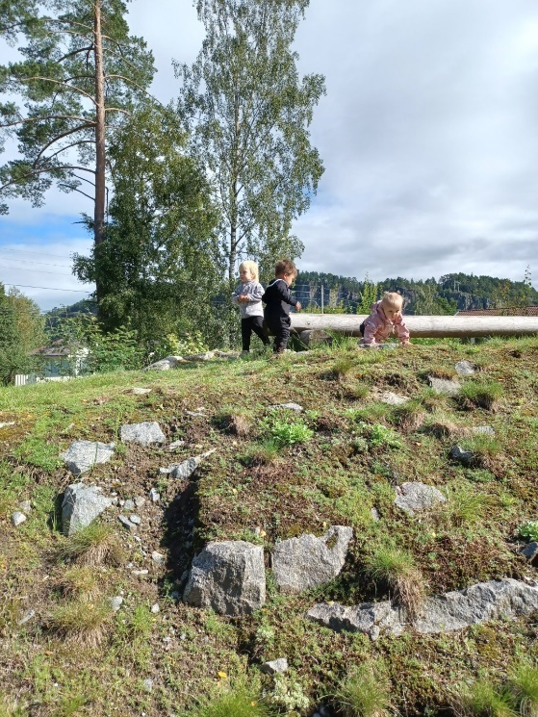
Kunst, kultur og kreativitet

Opplevelser med kunst og kultur kan danne grunnlag for tilhørighet, deltagelse og eget skapende arbeid. Barns naturlige kreativitet må ivaretas. Barnehagen skal legge til rette for
varierte opplevelser fra ulike genre og epoker. Barna skal kunne bruke sin fantasi og kreativitet

De yngste bana | De mellomste barna | De eldste barna
Tilby ulike formingsaktiviteter for å gi barna erfaring med ulike materialer og uttrykksformer.  Få erfaring med ulike kunst og kultur utrykk med fokus på barnekultur og lek.  Presentere digitale verktøy som kreativt hjelpemiddel.  Få varierte sanseopplevelser | Få erfaring med mer variert formingsmateriell.  Utvikle skaperglede og fysisk aktivitet (fin og grov- motorikk) gjennom forming, sangleker, bevegelses leker og dramatisering.  Bruke digitale verktøy som hjelpemiddel og inspirasjon knytet til barns kreativitet og medvirkning.  Være bevisst i bruk av gjenbruksmateriale | Stimulere og følge opp rundt barnas skaperglede i ulike uttrykksformer og bidra til ulikefysiske utfordringer (finmotorisk og grov- motorisk)  Presentere og gjøre tilgjengelig ulike materiale  Bruke digitale hjelpemidler til å utfolde seg kreativt.  Ha et naturlig forhold til bruk av gjenbruksmatereale,

Natur, miljø og teknologi

Opplevelser i naturen har en positiv innvirkning på barn og voksnes helse. Naturen er en svært god arena for lek og læring. Forståelse for naturens mangfold og hvordan det skal ivaretas er en viktig kunnskap å ivareta. Gjennom å vise barna hvordan de kan ta vare på seg selv og naturen får barna erfaring med bærekraftig utvikling. Nysgjerrighet på naturvitenskapelige fenomener og bruk av teknologi og redskaper er en viktig del av fagområdet

De yngste barna | De mellomste barna | De eldste barna
Gi barna erfaringer med natur og stimulere til nysgjerrighet i ulike omgivelser og i ulikt vær.  Får erfaring med ulike dyr  Bruk av digitale verktøy for å få kunnskap om ulike arter  Sove ute i hengekøye være med å så, plante og høste inn.  Bruke ulike materialer i lek med fokus på gjenbruk og kreativitet | Stimulere til observasjoner av hva som skjer i naturen gjennom året.  Bruke bøker og digitale verktøy som inspirasjon og undring rundt ulike insekter, fisk, blomster, vekster og dyr som finnes i nærmiljøet.  Få kunnskap og erfaring med kildesortering og vern av natur og miljø. | Få erfaring med og kunnskap om hvordan endringer skjer i klima og i naturen, og hvordan dette påvirker mennesker og dyr.  Hvordan er vi avhengig av miljø og klima og hvordan kan vi best ivareta klima.  Bruk av digitale hjelpemidler der dette er naturlig.  Bli kjent med ulike teknologiske hjelpemidler

Antall, rom og form

Barn har behov for å lære om og se strukturer og sammenhenger. Dette gjelder både i naturen og samfunnet ellers. Fagområdet skal stimulere til nysgjerrighet og problemløsning. Det handler om å stille spørsmål og søke løsninger. Tilgang til variert materiale skal bidra til å kunne oppdage matematikk i dagliglivet.

De yngste barna | De mellomste barna | De eldste barna
Sortering og lek med objekter (klosser, farger m.m.)  Ordlegging av enkle begreper som stor liten, over under og enkle tallbegreper. I naturlige situasjoner.  Kunne orientere seg i barnehagen ute og inne. | Konstruksjonslek med fokus på å stimulere til kreativitet og inkludering.  Utforske former og mønstre, systemer og strukturer,  Enkel koding (beeboot , blue booth )  Kjenne til tall og hva det kan symbolisere. | Utforske og leke med tall, farger og mønstre. Utvikle barnas matematiske kompetanse gjennom lek og tilrettelagte aktiviteter.  Kjenne igjen tall og symboler og mengder (for eksempel hva symboler på en terning betyr)  Øve på tidsbegreper i går i morgen, ukedager mm.

Etikk, religion og filosofi

Barnehagen skal la barna få kjennskap til mangfold, tradisjoner og høytider fra ulike kulturer. Samtaler rundt verdier og normer skal ha rom for ulikheter og for filosofering rundt etiske spørsmål.

De yngste barna | De mellomste barna | De eldste barna
Få erfaring med hva empati og omsorg kan innebære  Få erfaring med å bli sett og forstått og anerkjent  Få erfaring med å dele med andre  Møte en undrende holdning og filosofisk holdning hos voksne der dette er naturlig,  Bli kjent med tradisjoner og feiring det er naturlig å markere | Få støtte i sin utvikling av sosialkompetanse og samspill  Ved at de voksne er beviste sine handlingsvalg, språkbruk og kroppsspråk.  Få erfaring med empati og omsorg og hvordan egne handlinger påvirker andre positivt og negativt.  Bli kjent med ulike tradisjoner og høytider | Få erfaring med hvordan toleranse, respekt og interesse for andre kan skape et godt miljø og hva dette innebærer av handlinger og valg.  Delta i undring og filosofi rundt spørsmål det er naturlig å reflektere over.  Fokus på problemløsning og selvstendig tenkning.

Nærmiljø og samfunn

Vår barnehage ligger i et spennende nærmiljø med store utviklingsprosjekter på vei og utbygging. I tillegg er det en lokal jordbrukskultur vi ønsker barna skal få erfaring med. For oss er også skolen en viktig del av nærmiljøet.
De yngste barna | De mellomste barna | De eldste barna
Barna får erfaring med å bli inkludert og en del av et felleskap med barn og voksne i barnehagen.  Hva det innebærer og være en del av en gruppe og synlig i et nærmiljø  Bli kjent i barnehagens nærmiljø og hvilke tilbud / som finnes i nærmiljøet  Få erfaring med tradisjoner og feiringer. | Utvide kjennskap til nærmiljøet.  Fa erfaring med likeverd, inkludering og deltagelse i fellesskap  Få erfaring med at barns stemme skal bli hørt (FN barnekonvensjon) barns medvirkning og medbestemmelse.  Få muligheten til å få mer kunnskap om tradisjoner og feiringer | Få erfaring med konsekvenser og ansvar knyttet til medvirkning. Alle skal bli sett, inkludert og hørt, men skal og erfare at de ikke alltid får gjennomslag for det de ønsker.  Bli trygg i skolemiljø og i naturen. Forstå enkle trafikk regler og hvordan ferdes trygt i trafikken.
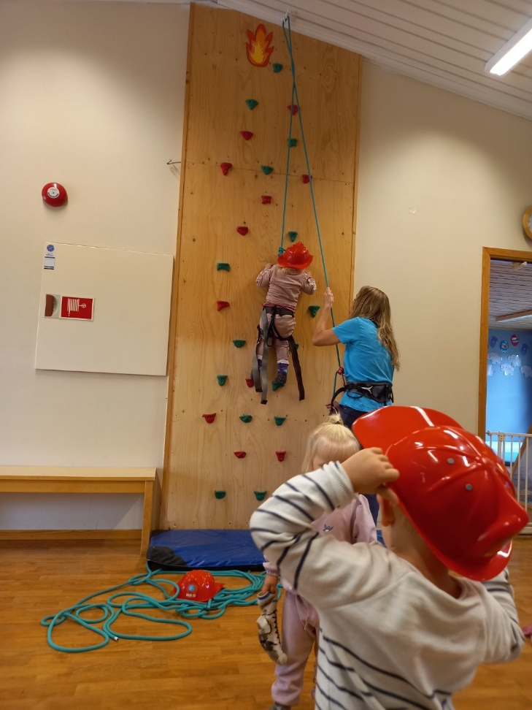

Planlegging

De detaljerte planene arbeides frem på avdelingene hvor det kontinuerlig vurderes hva som skal vektlegges ut fra barnegruppens respons og behov.
Vi planlegger for et halvår fremover og justerer etter de forutsetningene som er til enhver tid. Våre månedsplaner og månedsbrev danner basis for vårt planleggingsarbeid. Vi vektlegger en prosess hvor vi kontinuerlig evaluerer og justerer våre planer og mål ut fra barna og barnegruppens respons og våre refleksjoner.

Dokumentasjon

Rammeplanen sier at barnehagens dokumentasjon kan gi informasjon om hva barnet opplever, lærer og gjør i barnehagen.
Dokumentasjon kan være et middel for å få fram ulike oppfatninger og åpne opp for en reflekterende praksis. Dokumentasjon kan være et bilde av et øyeblikk som vi henger opp, viser på tv skjerm eller legger på lukket hjemmeside.
Pedagogisk dokumentasjon er når vi som personale reflekterer over egen praksis ut fra hva vi observere og hva barna gir uttrykk for.
Arbeidsmåter kobler sammen verdier, praksis, barnehagens mandat og pedagogiske og filosofiske teorier, og synliggjør dermed hvordan barnehagen fortolker og realiserer rammeplanen. (Udir: Pedagogisk dokumentasjon i barnehagen, 2018). Gjennom å utvikle måten vi oppfatter praksis på kan vi forbedre vår innsikt og praksis ytterligere.

Barna kan ved hjelp av bilder formidle til foreldre hva de har vært med på i barnehagen. Bilder, tegninger og andre formingsprodukter gir inspirasjon til gode samtaler, og beriker dialogen mellom barn og mellom barn – voksen. Det kan bidra til å skape et inkluderende språkfellesskap.
Pedagogisk analyse er et verktøy vi vil ta bruk dette barnehageåret. Det er verktøy / en metode som kan bidra til å styrke det pedagogiske tilbudet i barnehagen. Målet med modellen er å få en bedre forståelse og håndtering av pedagogiske utfordringer i barnehagehverdagen. Pedagogisk analyse er basert på systemteori. Et overordnet prinsipp i pedagogisk analyse er at arbeidet skal involvere hele barnehagen , og at arbeidet gjennomføres som en kollektiv kompetanseheving.

For oss innebærer dette;
- legge ut bilder på avdelingens lukkende hjemmeside
- henge opp av bilder, tegninger, formingsprodukter, ta vare på resultater av konstruksjonslek.
- praksisfortellinger diskuteres

Vurdering

Hele personalet er involvert i vurdering av barnehagens arbeid og hvilke valg vi skal ta med oss videre. Vi har diskusjoner på tvers av avdelingene og med hele personalgruppen. Vurderingene bygger på hver enkelt medarbeiders observasjoner og refleksjoner som diskuteres i grupper og i plenum. Med dette blir den enkelte medarbeider delaktig.
Innspill fra foreldre blir ivaretatt og tatt med som viktig informasjon videre.

Tema for barnehageåret 2023/24: Vennskap du og jeg

Dette temaet er en videreføring av fjorårets tema «I kroppen min bor jeg» hvor vi hadde fokus på både den fysiske og psykiske helsen.
Både private og kommunale barnehager i Bamble kommune jobber med et inkluderende miljø for omsorg lek, læring og danning. Dette er igjen knyttet opp til Bamble kommunes visjon for barnehage og skole: «Åpner dører mot verden og framtida»
Enhet for oppvekst har som målsettinger at alle barn skal bli vinnere i eget liv, at alle barn skal
oppleve helhet og sammenheng i opplæringsløpet, at alle barn skal være inkludert, oppleve trygghet og mestring i sitt læringsmiljø, og at alle barn skal møte høyt kvalifiserte og profesjonelle voksne gjennom hele opplæringsløpet.
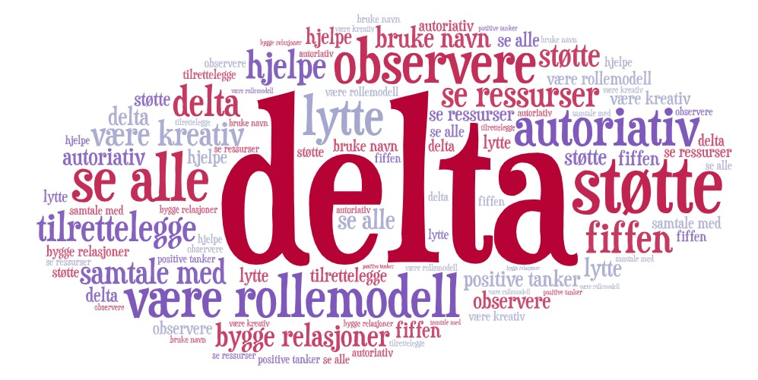
Dette er en «ordsky» laget innspill fra personalet rundt hva kan jeg (som voksenperson) gjøre for å skape et inkluderende miljø i barnehagen

Hverdagen inneholder mange opplevelser som er med å utvikle den sosiale kompetansen: lek, vente på tur, få være i fokus, men også gi plass til andre, sosialisering, bli en del av en gruppe, finne sin plass i gruppa.
Danning skapes i et fellesskap: Hvem er jeg i møte med andre. Gjennom erfaring og dialog med andre barn og voksne utvikler barna sin evne til å være sammen med andre.
De voksne skal være deltagende og støttende for barna i deres samspill med hverandre. Det innebærer også at barna skal få erfare uenigheter og hvordan disse kan løses. Ved å kjenne på negative følelser og erfare at ting i etterkant kan gå bra oppøves barnas evne til følelses regulering og livsmestring. Vi skal støtte barna i deres opplevelser og følelser og hjelpe dem å finne løsninger.
Vi har som målsetning at alle barn skal føle seg inkludert og sett, ha noen å leke med, føle seg trygge og ivaretatt.
Ved å være bevisste og aktive voksne som støtter barns initiativ til samspill har vi som mål å gi barna gode sosiale opplevelser i hverdagen.

Overganger

En av de største overgangene i et barns og en families liv er å starte i barnehagen. Når et barn skal begynne hos oss, blir familien invitert på besøk i forkant av selve oppstarten. Familien får treffe den som skal være primærkontakten til barnet. Hvordan tilvenningen til barnehagen vil foregå varierer fra barn til barn. Denne prosessen avtales underveis i dialog med foreldrene.

Overganger mellom avdelinger

Barna har forskjellige behov og får selv styre denne prosessen. Når det nærmer seg en overgang fra en avdeling til en annen, struktureres denne overgangen ved at en fra personalet tar med barna over på den nye avdelingen deler av dagen. Barnet får også være med å flytte tingene sine over til den nye avdelingen.

Overgang til skole

Vi har et nært samarbeid med Rugtvedt skole. Vi bruker mye av skolens uteområde og får også bruke gymsalen. Gjennom dette blir barna godt kjent i skolens miljø. Når skolestart nærmer seg, blir vi invitert på besøk. Dersom det er barn som skal begynne på andre skoler, besøker vi disse. Hvis foreldrene samtykker, har vi overføringsmøter med skole og SFO slik at relevant informasjon kan gis. Foreldrene har anledning til å være med på samtalen. Det pedagogiske opplegget vi har i barnehagen for de eldste barna er diskutert med skolen. Opplegget evalueres hvert år og tilpasses den enkelte barnegruppe. Bamble kommune har utarbeidet et årshjul for overgang barnehage og skole/SFO, som vi følger.
Det siste året barna går i barnehagen vår får barna være med i «skolegruppa».
Barnehagen skal i samarbeid med foreldre og skolen legge til rette for at barna får en trygg og god overgang fra barnehage til skole og eventuelt skolefritidsordning. Barnehagen og skolen bør utveksle kunnskap og informasjon som utgangspunkt for samarbeid om tilbudet til de eldste barna i barnehagen, deres overgang og oppstart i skolen. Barnehagen må ha samtykke fra foreldrene for å dele opplysninger om enkeltbarn med skolen. De eldste barna skal få mulighet til å glede seg til å begynne på skolen og oppleve at det er en sammenheng mellom barnehagen og skolen. Barnehagen skal legge til rette for at de eldste barna har med seg erfaringer, kunnskaper og ferdigheter som kan gi dem et godt grunnlag og motivasjon for å begynne på skolen. Barnehagen skal bidra til at barna kan avslutte barnehagen på en god måte og møte skolen med nysgjerrighet og tro på egne evner. Barna skal bli kjent med det som skjer i skolen og skolefritidsordningen. (Rammeplan for barnehagen 2017 s.33-34)
Hovedmålet til skolegruppa er:
Å gi barna tro på seg selv og egne ferdigheter gjennom aktiviteter som er motiverende og lystbetont.
Delmål er:
Sosiale ferdigheter: Bli kjent med hverandre. Respektere hverandre. Vente på tur.
Språklige ferdigheter: Gjenkjenne bokstavene i navnet sitt.
Matematiske ferdigheter: Bli kjent med tallene opp til 10. Gjenkjenne enkle geometriske figurer.
Motoriske ferdigheter: Få muligheten til å lære blyantgrepet og å klippe med saks.
Individuelle ferdigheter: Kunne ta imot og gjennomføre en beskjed. Kunne kle på seg selv. Kunne tørke seg selv etter do-besøk. Holde orden på egne ting. Få erfaring med å ferdes i trafikken. Dette er ferdigheter som det er viktig at dere trener på hjemme også.

Samarbeid med barnas hjem og barnehagen

Samarbeid mellom hjemmet og barnehagen er et viktig fundament for at barna skal ha et godt barnehagetilbud. Barnehagen skal ivareta barnehagens samfunnsmandat og forvalte det. En god og åpen dialog er viktig. Foreldre og barnehage har et felles ansvar for barnets trivsel og utvikling slik at vi i fellesskap kan skape et godt barnehagemiljø.

Vi ønsker at foreldrene skal ha medvirkning på barnehagens planer gjennom å gi tilbakemelding på dokumentasjoner, månedsplaner og månedsbrev.
Gjennom våre planer og vurderinger skal foreldrene få innsyn i barnas hverdag slik at det blir tydelig hva foreldrene kan forvente av barnehagen.

Det er to foreldremøter i løpet av barnehageåret. På vårhalvåret er det kombinert årsmøte, foreldreråd og foreldremøte. Årsmøte er obligatorisk for alle foreldre som er andelshavere.

Vi har to foreldresamtaler i løpet av barnehageåret. Hvis dere ønsker flere samtaler, kan dere ta kontakt.

For å kvalitetssikre foreldresamtalene bruker vi «Barn i vekst». Det er et observasjons verktøy utarbeidet av Bamble kommune som brukes i barnehagene for å belyse hvordan enkeltbarnet utvikling er fra barnehagestart til skolestart. Skjemaet brukes med foreldrenes samtykke til å gi relevant informasjon til skolen.

Forventninger til personalet;
- Vi møter barna og foreldrene med tid, omsorg og respekt.
- Vi gir god informasjon om barnets hverdag og om barnehagens planer og innhold.
- Vi tar kontakt raskt og på en god måte når det er noe vi vil informere om eller trenger informasjon om.
- Vi er lydhøre for foreldrenes innspill og spørsmål.
- Vi inviterer til foreldresamtaler og foreldremøter to ganger i året.

Forventninger til foreldrene;
- Dere sier fra til personalet når dere leverer og henter barnet
- Dere sier fra når barnet har fri eller er syk og følger de anbefalte rutinene ved sykdom
- Dere er interessert og stiller spørsmål om barnehagehverdagen.
- Dere spør når det er noe dere lurer på.
- Tar ansvar for å følge opp at det er nødvendig tøy og skift på plassen til barna.

Samarbeid med andre instanser
Barnehagen har ofte samarbeid med andre faginstanser. De mest vanlige er helsestasjonen, pedagogpsykologisk tjeneste (PPT), barnevernet (BV) og barne- og ungdomspsykiatrien (BUP). For barn med særlige behov er det viktig med samhandling med spesialistmiljøet
utenfor barnehagen. Personalet i barnehagen ser barnet daglig i lek og samhandling med andre barn og voksne.

Av og til kan vi registrere at noe er annerledes med enkelte barns væremåte og utvikling. Ved slike observasjoner, er det vårt ansvar å gå videre med vår bekymring til rette faginstans. Foreldrene skal alltid informeres om, involveres i og samtykke til henvisninger barnehagen gjør til eksterne faginstanser.
I tillegg til det faste personalet er det også dette barnehageåret en støttepedagog og en støtteassistent i barnehagen hver dag.

Feiringer og tradisjoner

I år velger vi å fokusere mer på tradisjoner. Vi ønsker å løfte frem kulturelle og samlende tradisjoner som kan styrke fellesskapet vårt i barnehagen. Vi er så heldige at vi i år endelig er mer flerkulturelle i barnehagen vår, og det ønsker vi å løfte frem bla. med å fokusere på FN dagen. Vi skal ta disse dagene inn i vårt tema arbeide, og sette av mer tid til det enn bare markering av enkeltdager.
Barn deltar i kultur og skaper sin kultur. Bevissthet om egen kulturarv og delaktighet i andres kultur skal bidra til at barna kan sette seg inn i andres ståsted (Rammeplan, 2017).
Barnas medvirkning og respons skal være med å prege hvordan arbeidet med tradisjonene blir utformet.
Se oversikt side 31 .Der står også oversikt over barnehagens planleggingsdager .
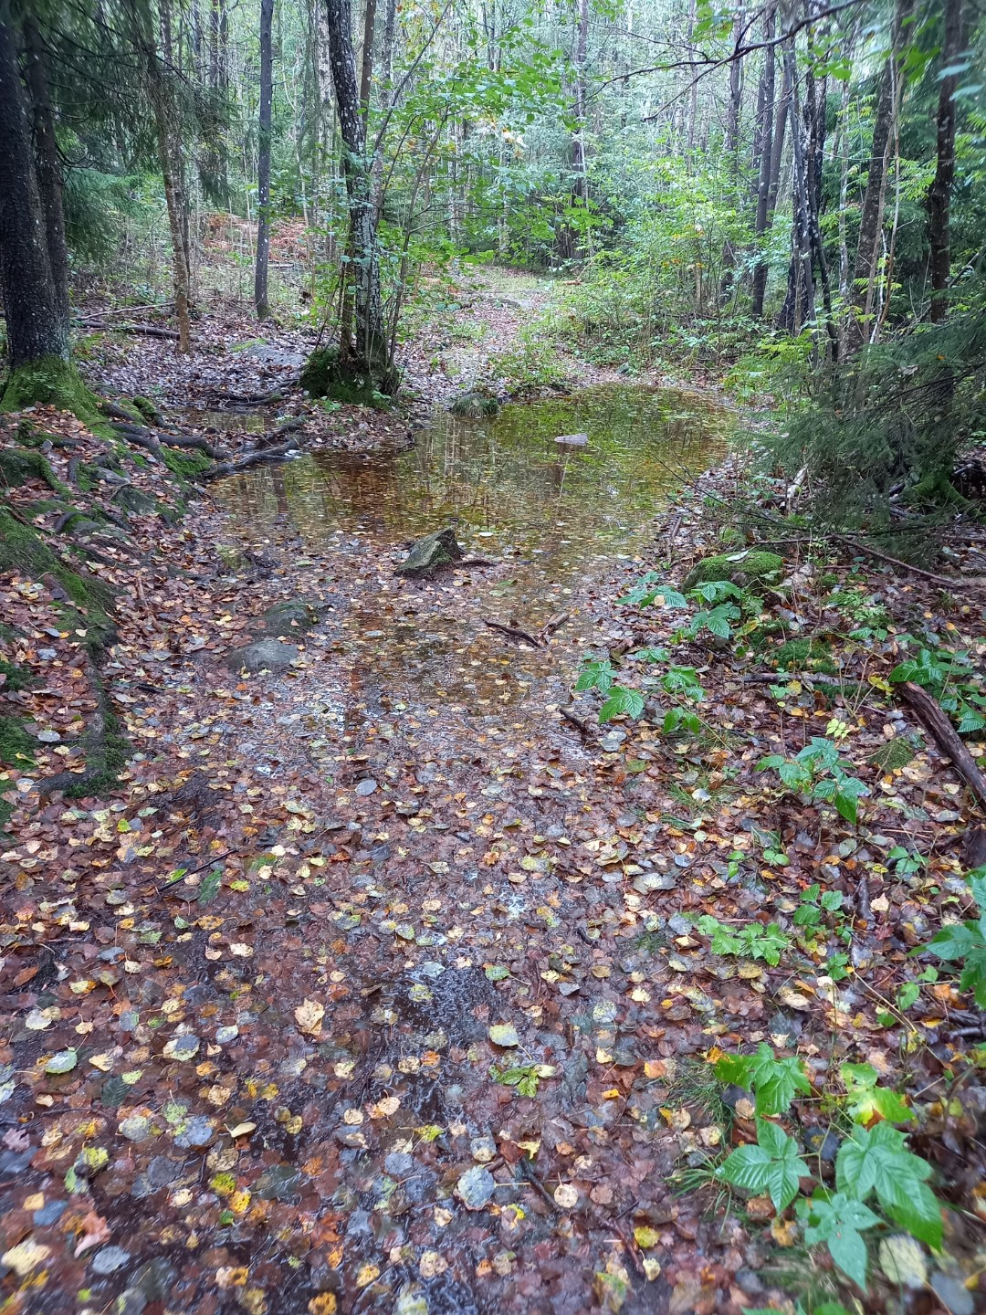

Tradisjoner og merkedager 2023-24:
- Brannvernuka Uke 38
- FN dagen 24.oktober
- Lucia: 13. desember for barn og personalet
- Nissefest: 21. desember fra kl. 10.00 – 12.00 for barna og personalet
- Samefolketsdag :6.februar
- Karneval: 16. februar
- Barnehagedagen i mars. Dato ikke fastsatt .Formålet er å synliggjøre hva barna får oppleve ,erfare og lære i barnehagen.
- Påskemat: 21. mars kl. 14.30 – 16.00 for barna, foreldre og personalet.
- Dugnad: for foreldrene tidlig i mai.
- Aktivitetsdag:16. mai kl. 10.00 – 12.00 for barna og personalet
- 17 mai feiring: Tog og 17 mai feiring på Rugtvedt skole for barn og foreldre
- Sommerfest: 20. juni kl. 17.00. For barna, foreldre og personalet. Foreldrene som har barn som skal begynne på skolen har ansvar for sommerfesten. Det velges to foreldre på høstens foreldremøte som har ansvar for å innkalle til møte. De vil få tilsendt en rutinebeskrivelse i forkant.

Planleggingsdager :
18.agust
3.november
5.januar
6. og 7. juni

Vedlegg 1: Hva gjør vi når barna er syke

Styret i Stokkevannet vil at vi som foreldre skal stå sammen i kampen mot smitte i barnehagen vår. Det er og av hensyn til barnet som må være frisk for å ha det bra i barnehagen. Det kommer alltid til å være smitte på et sted hvor så mange barn samles, men vi kan gjøre vårt for å forminske dette. Under følger noen retningslinjer:
- Som hovedregel skal barnet ha en god allmenntilstand for å kunne delta i alle aktiviteter i barnehagen når barnet blir levert i barnehagen.
- Barn med feber holdes hjemme til det er feber fri, og allmenntilstanden er god.
- Barn med akutt diaré eller oppkast kan komme tilbake 2 døgn etter at de har blitt symptomfrie (også bleiebarn).
- Dersom barnet har øyekatarr med kraftige plager i form av mye pussdannelse og nedsatt allmenntilstand eller funksjon som er nødvendig for å være i barnehagen – skal barnet holdes hjemme inntil øyekatarren avtar og almenntilstand og barnets funksjon er god nok til å være i barnehagen. Det er foreldrene som vurderer behov for evt. legekontakt og behandling av øyekatarren. Hvis barnet får behandling mot øyekatarr kan barnet komme i barnehagen dagen etter oppstart av behandling når almenntilstanden tilsier det.
- Barn med vannkopper kan vende tilbake til barnehagen når utslettet har begynt å tørke inn.
- Barn med hodelus kan vende tilbake til barnehagen så snart behandling er igangsatt.

Hvis du/dere er i tvil er det bedre å ta en telefon til barnehagen og høre med dem hvorvidt barnet bør være hjemme. Disse reglene er laget med utgangspunkt i folkehelsen sin anbefaling: www.fhi.no: Barnehager og smittevern – Faglige råd fra Folkehelse instituttet.

